БЕСЛӔНЫХЪӔУЫ МУНИЦИПАЛОН БЮДЖЕТОН СКЪОЛАЙЫ АГЪОММӔ АХУЫРАДЫ СЫВӔЛЛӔТТЫ 14- ӔМ РӔВДАУӔДОН

ХАТЦӔГ- КОСПЕКТ
АСТӔУККАГ ПОЛИЛИНГВАЛОН
САБИТЫ КЪОРДЫ
ТЕМӔ: «ТЫМБЫЛЛО»

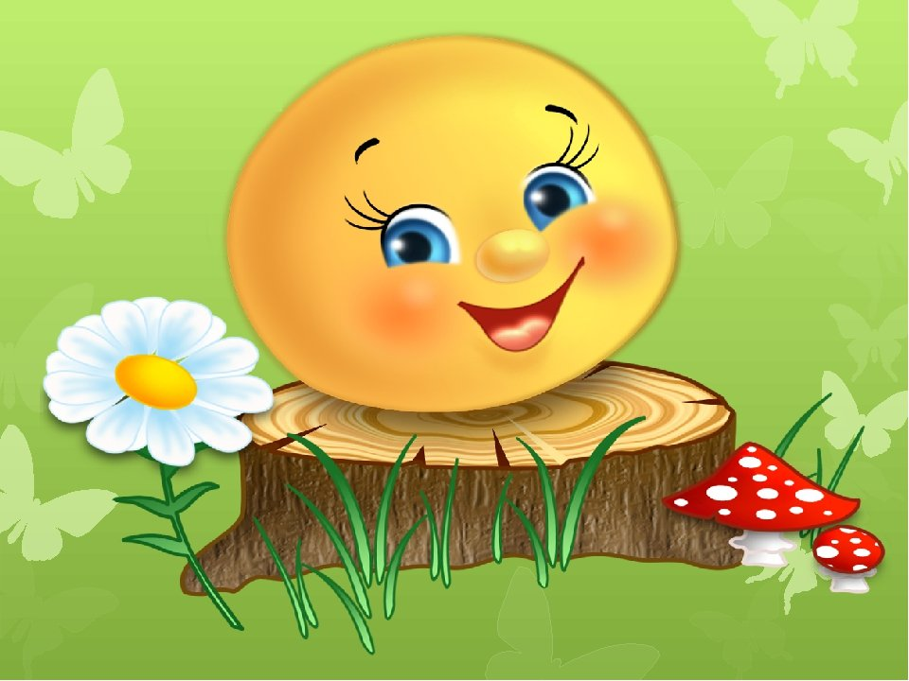

Хъомылгӕнджытӕ: Цъкаты Р. А.
Тараты А. К.

2019 ГОД
Темӕ: «Тымбылло.»
Нысан: - Архайын аргъаумӕ гæсгæ диалог аразын. Сывæллæтты дзырдуат хъæздыгдæр кæныныл архайын хуызджын дзырдтæй. Рӕзын кӕнын сабиты логикон хъуыдыкӕнынад, хъусдард, уӕрӕхдӕр кӕнын сӕ дзырдуат. - Рабӕрӕг кӕнын сабиты зонындзинӕдтӕ афӕдзы афонты тыххӕй; цæмæй уыной, æнкъарой, æрдзы цы ивддзинæдтæ цæуы, уыдон; цæмæй зоной æрдзы афонты кæрæдзиимæ барын, фиппайой сын сæ сæйраг бæрæггæнæнтæ, ӕмбисӕндтӕ хъуыды кӕнгӕйӕ. - Ныффидар кӕнын ӕмбарынӕдтӕ: иу- бирӕ; предметы классификации, иууон нымæцы номдартæй бирæон нымæцы номдартæ аразын, кæрон тæ сæм æфтаугæйæ. - Архайын [къ] æмæ [хъ] сыгъдæг дзурыныл, тагъддзуринаг ахуыр кӕнгӕйӕ. - Цымыдис кæнын сабиты, цæмæй аргъӕуттӕ хуыздæр базоной, кæрæдзийæн æххуыс кæныныл, цæрæгойтыл æнувыд æмæ иузæрдыг уæвыныл сæ ахуыр кæнын.
Архайæн фæрæзтæ:
- ноутбук, экран;
- халсартӕ, афӕдзы афонты нывтӕ,алыхуызон геометрион фигурӕтӕ, дихгонд нывтӕ: «ӕнӕхъӕн ныв, бӕгӕны нуазӕны хъус, разгом, цухъатӕ, ирыстоны герб , тырыса»
- мультимедион нывтӕ: Дидактикон хъазт: «Иу- бирӕ.» Дидактикон хъазт: «Цы у уӕлдай?» Тагъддзуринаг: «Хъӕды цӕрынц тӕрхъустӕ, уыдон сты хъилхъустӕ.»
- аудиофыст: Мелоди: «Эльбрус- красавец»

Ахуыры нывæст
Хъ: Сабитӕ, абон махмӕ ӕрбацыдысты уазджытӕ ӕмӕ сын: «Уӕ бон хорз!» зӕгъӕм.
Хъ: - Зивӕггӕнаг не стӕм Райсом раджы фестӕм - Фест райсомӕй лӕгау Ныхс сапонӕй дӕхи Ӕмӕ иу скув: «Хуыцау, Фӕдзӕхсын дын мӕхи! Зондамонӕгмӕ хъус, Цы зӕгъа уый кӕн , Цард хъӕлдзӕгӕй кус Ӕмӕ бӕззай лӕгӕн!
Хъ: Сабитӕ мӕ хъустыл цыдӕр уынӕр хъуысы. Чидӕр ма нӕм тагъд кӕны.
- Хъуысы ирон музыкӕ. Фӕзынд Тымбылло.
Тымбылло: -Нӕ зынаргъ уазджытӕ! Абон уын равдисдзыстӕм хъӕлдзӕг ирон аргъау «Тымбылло». – Чи загъта ӕмӕ ирон аргъау нӕу? Бӕгуыдӕр и!
- Ӕз Тымбылло дӕн, Тымбылло, Ссады муртӕй конд дӕн. Тымбыл дӕн, ставд Мӕ рон уӕрӕх, Мӕ рустӕ сырх. – Хонӕм уӕ аргъаумӕ!
(Хъуысы ирон музыкӕ. Баба суг сӕтты, нана мӕрзы. Баба бафӕллади, бандоныл ӕрбадт, йӕ хид асӕрфта)
Баба: «Не фсин, зӕронд, кӕм дӕ?»
Нана: «Чи дын у зӕронд? Цӕуыл хъӕр кӕныс?»
Баба: «Нӕма хӕрӕм? Тымбылло ма скӕн.»
Нана: «Цӕмӕй дын скӕнон, хӕринаг? Пенси нӕма райстам. Ссад нӕм нӕй.»
Баба: «Тымбыллойы фаг дӕр дзы ссад нӕй?»
Нана: «Ӕртӕккӕ фендзынӕн.»
Нана: «Ссад сасиры ӕркӕнон, балуарон ӕй, ӕхсыры цъаримӕ йӕ азмӕнтон ӕмӕ Тымбылло скӕнон»
Нана: «Мӕнӕ мын цы рӕсугъд афыхт? Ракӕс ма баба!
Баба: «Рудзынгыл ӕй авӕр ӕмӕ ауазал уа.
Тымбылло: «Бафӕлладтӕн рудзынгыл бадын. Ӕддӕмӕ атулон.
Музыкӕ хъуысы. Тымбылло фембӕлд тӕрхъустыл.
Тымбылло: «Уӕ бон хорз! Сымах чи стут?
Тӕрхъустӕ: - Ӕгас цу!
- Мах стӕм тӕрхъустӕ Мах стӕм хъилхъустӕ Быдыры кӕнӕм гӕпп- гӕпп Хъӕды та кӕнӕм сӕпп- сӕпп Цӕрӕм хуынкъгомы
- Цы дзӕбӕх тӕф кӕныс! Хӕргӕ дӕ кӕнӕм!
Тыппырон: «Ма мӕ бахӕрут, фӕлтау мемӕ ахъазут!»:
- Дидактикон хъазт: «Амбырд кӕн халсартӕ.»
- Тагъддзуринаг: «Хъӕды цӕрынц тӕрхъустӕ, уыдон сты хъилхъустӕ.»
- Уыци- уыцитӕ: «Чи мӕм бавнала, уый кӕудзӕн.» (Хъӕдындз) «Бӕндӕн хилы- род нӕрсы.» (Нас) «Рӕсугъд чызг йӕхӕдӕг зӕххы бын, йӕ дзыкку та уынджы.» (Цӕхӕра) «Хохы цъуппыл сырх худтӕ.» (Картоф) «Асиатыл авд кӕрцы.» (Хъӕдындз) «Асланыл фондзыссӕдз хӕдоны.» (Къабуска)

Музыкӕ хъуысы. Тымбылло фембӕлд ӕхсӕрсӕттӕгтыл.
Тымбылло: «Уӕ бон хорз! Сымах та чи стут?
Ӕхсӕрсӕттӕгтӕ: «Ӕгас цу! Мах стӕм ӕхсӕрсӕттӕгтӕ! Нӕ нӕмттӕ къӕбӕдатӕ, цӕрӕм мӕрайы.»
Тымбылло: «Мемӕ ма ахъазут!»
- Дидактикон хъазт: «Афӕдзы афонтӕ.» (нывтӕм гӕсгӕ сывӕллӕттӕ ӕвзарынц афӕдзы афоны ӕууӕлтӕ)
- Ӕмбисӕндтӕ: - «Уалдзӕг ӕрцыди, уазӕг фӕзынди.» - «Дзывылдар- уалдзӕджы минӕар.» - «Уалдзӕг кусӕг- зымӕг хӕраг.» - «Фӕззӕг царды къӕбиц у.» - «Фӕззӕджы бӕркад афӕ хӕссы.» - «Фӕззӕгӕй зӕрдӕ буц у.» - «Фыццаг мӕкъуыл куы фенай, уӕд фӕззӕг у.» - «Зымӕг хӕрын кӕны.» - «Зымӕгон фӕндагыл къах фӕллайгӕ кӕны.» - «Зымӕгон ӕхсӕв – даргъ у.» - «Ног бон- афӕдзы сӕр.» - «Хъыст зымӕг- кӕрц уарзы.» - «Сӕрдыгон бон- афӕдз дары.» - «Сӕрд- хурӕй конд у.» - «Сӕрды аууоны чи бады, уый зымӕг йӕ гуыбынмӕ хъусы.» - «Сӕрдыгон къӕвда зӕххӕн сой у.»

Музыкӕ хъуысы. Тымбылло фембӕлд бирӕгъыл.
Тымбылло: «Дӕ бон хорз! Ды та чи дӕ?
Бирӕгъ: «Ӕгас цу! Ӕз дӕн бирӕгъ. Хъӕды сырдты знаг.
Бирӕгъ: Цӕрын лӕгӕты. Цы дзӕбӕх тӕф кӕныс? Хӕргӕ дӕ кӕнын!
Тымбылло: «Ма мӕ бахӕр! Фӕлтау мемӕ ахъаз.»
- Дидактикон хъазт: «Иу- бирӕ.» (сывӕллӕттӕ дзырдтӕй аразынц иууон ӕмӕ бирӕон нымӕц. – проекторыл.
Музыкӕ хъуысы. Тымбылло фембӕлд уызынтыл.
Тымбылло: «Уӕ бон хорз! Сымах та чи стут?
Уызынтӕ: - Ӕгас цу! - Мах стӕм уызынтӕ Нӕ кӕрцытӕ судзинтӕ Цӕрӕм хуынкъгомы.
Тымбылло: «Мемӕ ма ахъазут!»
- Дидактикон хъазт: «Ныв амбырд кӕн.» (сывӕллӕттӕ ӕмбырд кӕнынц хӕйттӕй ӕнӕхъӕн ныв, бӕгӕны нуазӕны хъус, разгом, цухъатӕ, ирыстоны герб , тырыса)

Тымбылло: «Дӕ бон хорз! Ды та чи дӕ?
Арс: - Ӕгас цу! - Ӕз дӕн арс. Хъуынджын арс. Бирӕ уарзын мыд. Цӕрын лӕгӕты.
- Цы дзӕбӕх тӕф кӕныс? Ӕз дӕ бахӕрдзынӕн.
Тымбылло: «Ма мӕ бахӕр! Фӕлтау мемӕ ахъаз.»
- Дидактикон хъазт: «Цы у уӕлдай?» (сабитӕ дзурынц нывмӕ гӕсгӕ уӕлдай дзаума) – проекторыл.
Тымбылло: «Дӕ бон хорз! Ды та чи дӕ?
Рувас: - Ӕгас цу! – Ӕз дӕн рувас сайӕгой! – Ӕз дӕн рувас давӕгой! Цӕрын хуынкъгомы.
Рувас: – Цы дзӕбӕх тӕф кӕныс! Хӕргӕ дӕ кӕнын!
Тымбылло: «Ма мӕ бахӕр! Фӕлтау мемӕ ахъаз.»
- Дидактикон хъазт: «Амбырд кӕн фигурӕ.» (сывӕллӕттӕ ӕмбырд кӕнынц геометрион фигурӕтӕй алыхуызон цӕрӕгойты)
Рувас: Тымбылло, Тымбылло, уӕддӕр дӕ хӕргӕ кӕнӕм!
Тымбылло: - Ма мӕ бахӕрут! Ӕз ма уын заргӕ дӕр акӕндзынӕн.
Тымбылло: зары:
- Ӕз Тымбылло дӕн, Тымбылло! – Ӕз ссадӕй конд дӕн! – Ӕз нанайӕ ацыдтӕн! – Ӕз бабайӕ ацыдтӕн! – Хъӕды сырдтӕй ацыдтӕн! – Бирӕ ӕмбӕлттӕ ссардтон!
Нана: « Мӕнӕ нӕ Тымбылло!
Баба: «Ссардтам дӕ!»
Тымбылло: «Мӕ ӕмбӕлттӕ иумӕ акафӕм!»
Кафт: «Тымбылло»
Хъ: Гъе, ахæм уыди аргъау. Аргъау уæ зæрдæмæ фæцыди, сабитæ? Кӕимӕ ахъазыдыстут? Цавӕр хъазт фӕцыди уӕ зӕрдӕмӕ?
Хъ: Нӕ уазджытӕн «Хӕрзбон» иумӕ зӕгъӕм.

